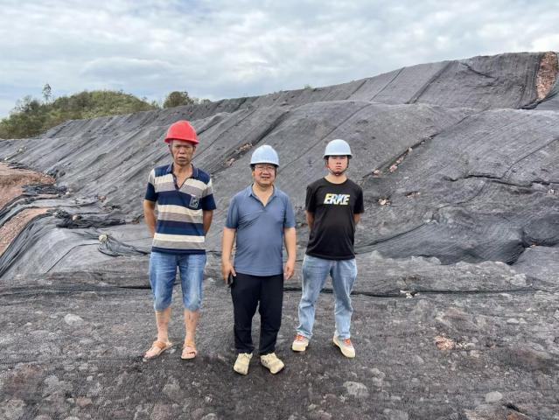 | 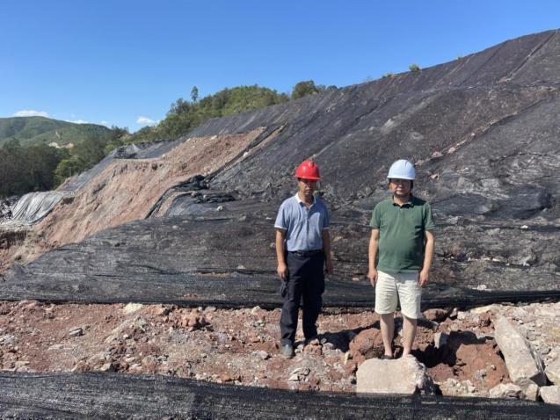
评价人员到现场踏勘照片  中一李晓达（二级安全评价师） | 评价人员到现场踏勘照片  右一李毅雄（二级安全评价师）

